Économie 514

Éducation économique

Module 7
L’économie internationale

Année scolaire 2013-2014

Monsieur Marc-Olivier Mailhot
Courriel : marc-olivier@mailhot.ca
Site web : http://www.marc-olivier-mailhot.com

© 2014, Marc-Olivier Mailhot
9300, boul. Saint-Michel
Montréal QC H1Z 3H1
Téléphone : 514-382-0484 ▪ Télécopieur : 514-858-1401
marc-olivier@mailhot.ca
www.marc-olivier-mailhot.com

Tous droits réservés

Le logo du Collège Reine-Marie est utilisé avec la permission du Collège Reine-Marie.

Il est interdit de reproduire, d’adapter ou de traduire l’ensemble ou toute partie de cet
ouvrage sans l’autorisation écrite de l’auteur.

Les relations économiques extérieures : la mondialisation
La mondialisation est un thème de plus en plus à la mode. Mais que signifie au juste cette notion ? Quelles réalités recouvre-t-elle ?

Définition | Mouvement d’internationalisation des économies et des sociétés causé par le développement des échanges dans le monde
Origine historique | Un pays ne peut pas posséder : toutes les variétés de ressources naturelles, humaines et techniques pour répondre aux besoins de sa population
Domaines touchés | Marchandises : libre échange, multinationales
 | Capitaux : banques étrangères, monnaie unique
 | Main-d’œuvre : salaire et conditions de travail
 | Propriété intellectuelle : invention, loi
 | Culture : Culture mondiale basée sur le modèle américain
 | Environnement : loi sur la pollution
 | Droits de la personne : égalité des sexes
Conséquences | Les échanges entre les pays sont multipliés dans tous les domaines

« Ainsi, il faut comprendre qu'il y a deux visages de la mondialisation, l'un qui est purement technique, économique, fondé sur le profit. Et l'autre qui prépare une citoyenneté planétaire, et élabore une conscience d'appartenance à une patrie qui est la Terre. La conscience qui est en gestation à travers ces mouvements élabore une internationale citoyenne qui devrait nous conduire à civiliser la terre en une société monde. »
Edgar Morin, sociologue, cité dans Libération

Les fondements des relations économiques extérieures

Les enjeux de la mondialisation
La mondialisation économique c’est d’abolir le protectionniste pour favoriser le libre-échange.

Protectionniste
Définition | Les pays imposaient des restrictions à l’importation (droit de douane)
Buts | Empêcher la concurrence étrangère
 | Protéger les secteurs économiques moins compétitifs
 | Permette aux nouvelles entreprises de se développer dans un marché où il y a moins de concurrence
Frais de douane | Il y a une taxe à l’importation pour que les produits étrangers se vendent plus chers que les produits locaux
Quota | Limite à la quantité d’importation d’un produit donné
Dumping | Vendre à perte un produit sur les marchés extérieurs pour prendre des parts de marché ou écouler un surplus

Libre-échange
Définition | Élimination des barrières commerciales (des mesures protectionnistes)
Accords de libre-échange | ALENA :  Accord de libre-échange nord-américain (Canada, États-Unis et Mexique)
CEE :
Communauté économique européenne
ZLEA :
Zone de libre-échange des Amériques (échec)

Les conséquences de la mondialisation
Accroissement de la richesse
Avantages | L'ouverture des marchés est un puissant moteur de création de richesse, car la libre concurrence stimule l'activité économique.
 | La division internationale du travail permet de mieux répartir les activités économiques selon les avantages qu'offre un lieu géographique
 | La libéralisation des échanges entraîne une baisse du coût de la vie, car la concurrence fait baisse les prix
Inconvénients | Les écarts de revenus entre pays riches et les pays pauvres augmentent.
 | 15% de la population contrôlent 78% des revenus.

La distribution du revenu mondial (1993)
Source : Rapport sur le développement humain dans le monde, Washington, 1995
 | % de la population mondiale | Revenu par habitant ($US) | % du revenu mondial
Afrique subsaharienne | 10,9 | 520 | 1,3
Asie du Sud-Est | 21,7 | 310 | 1,5
Chine | 21,4 | 490 | 2,4
Europe de l'Est, CEI | 7,1 | 2665 | 4,4
Pays de l'OCDE | 14,7 | 22 924 | 77,9

Autres impacts de la mondialisation
Perte de la souveraineté des États | La libéralisation de l’économie oblige les pays à respecter les règles de commerce international.
Emploi et normes sociales | Le chômage créé par le déplacement des emplois d’un pays à l’autre est du chômage structurel
Culture | Culture mondiale se développe selon le modèle américain
 | Omniprésence de l'anglais lui donne un pouvoir d’attraction
Environnement | Les lois environnementales sont plus développées dans les pays développés que dans les pays en développement
 | Les États-Unis ont résilié le protocole de Kyoto sur la réduction des gaz à effet de serre parce qu’il : nuisait à leur économie
 | Principaux problèmes environnementaux : effet de serre et changements climatiques, diminution de la biodiversité, déforestation, etc.

Benjamin Barber, auteur de Djihad versus McWorld : « Le problème ne se situe pas avec le capitalisme en tant que tel, mais avec l’idée que, à lui seul, le capitalisme peut répondre à tous les besoins humains et fournir la solution à tous les problèmes. »

Voir aussi : http://www.src.ca/nouvelles/dossiers/mondialisation/

Les avantages absolus
Chaque pays dispose d’un réservoir de richesses naturelles et de ressources humaines et techniques. Ce réservoir est différent d’un pays à l’autre. Le climat, la qualité du sol et du sous-sol, les bassins hydrographiques, la main-d’œuvre, son importance en nombre et en qualité, le niveau de développement économique, tous ces facteurs contribuent à favoriser la spécialisation des pays dans la production de biens particuliers.

Avantage absolu | Chaque pays à un avantage absolu à se spécialiser dans certaines productions…
 | là où il peut produire à meilleur coût compte tenu des ressources dont il dispose.
 | Exemple : La France à un avantage absolu sur le Québec dans la production du vin

En se spécialisant, les pays ont donc tout intérêt à faire du commerce entre eux pour s’échanger des biens et des services dont ils ont besoins mais qu’ils ne produisent pas. Il en coûtera par exemple moins cher de ne produire que du papier au Québec et d’acheter des ananas produits à l’étranger (que de produire le papier et les ananas au Québec !)

Spécialisation | Il est plus facile de produire des surplus dans les domaines où nous avons des avantages absolus. *on s’enrichit en vendant ces surplus.

Les avantages comparatifs
Il existe cependant très peu de pays qui ont un monopole absolu dans la production d’un bien ou d’un service. Pourtant, la spécialisation est toujours avantageuse.

Pour produire des biens, les pays doivent combiner le travail, le capital technique et financier et les ressources naturelles. Nous appelons cette combinaison TCR.

Posons un cas : Au Québec, pour chaque unité TCR, nous pouvons produire 150 chemises ou 3 rouleaux de papier kraft. En Inde, pour chaque unité TCR, ils peuvent produire 100 chemises ou 1 rouleau de papier kraft.

 | Avant la spécialisation |  | Après la spécialisation
Québec | 5 TCR = 750 chemises | 5 TCR = 15 rouleaux | 3 TCR = 450 chemises | 7 TCR = 21 rouleaux
Inde | 5 TCR = 500 chemises | 5 TCR = 5 rouleaux | 9 TCR = 900 chemises | 1 TCR = 1 rouleaux
Total | 1250 chemises | 20 rouleaux | 1350 chemises | 22 rouleaux

Avantage comparatif | Chaque pays à un avantage absolu à se spécialiser dans certaines productions…
 | quand un pays réussit à augmenter sa production totale en se spécialisant, sans ajouter des ressources autres que celles dont il dispose déjà

Manger local
Les aliments produits et consommés dans une même région voyagent moins. Cela réduit considérablement l’émission de gaz à effet de serre. En outre, les fruits et légumes locaux sont cueillis juste avant d’être vendu : ils sont donc plus frais et ont souvent meilleurs goût.

Acheter des produits du terroir, offerts dans de plus en plus de boutiques (par exemple le Marché des Saveurs, au Marché Jean-Talon), a aussi un impact important sur l’économie locale.

Aliments préparés au Québec avec des ingrédients venant du Québec.
Aliments préparés au Québec avec des ingrédients venant d’ailleurs car ils ne sont pas cultivés ici.

Où achetons-nous notre nourriture ? | Trois grandes chaînes d’alimentation au Québec
 | IGA, Bonichoix, Traditions
 | Loblaws, Provigo, Maxi, Intermarché, Axep
 | Metro, Super C, Marché Richelieu, Adonis (55%)
 | Costco, Walmart, Target, etc.
D’où provient notre nourriture | 48% des aliments et 70% des fruits et légumes : étranger

Commerce équitable
Les citoyens sont de plus en plus nombreux à savoir que dans trop de plantations et d’usines des pays du Sud les droits de la personne sont bafoués, leurs besoins fondamentaux ignorés et l’environnement menacé. Devant l’ampleur de ces maux, bon nombre de citoyens ont l’impression d’être impuissant et ne savent comment agir pour changer cela.

Le développement d’échanges plus équitables entre pays du Nord et du Sud est essentiel à l’amélioration des conditions de vie de millions de paysans et de travailleurs

Produits équitables disponibles | Café | Riz
 | Thé | Karité
 | Cacao et Chocolat | Crème glacée
 | Sucre | Ballons de sport
 | Artisanat
Conditions pour être équitable | Payer un prix juste pour les produits

Le cas du café
Le café que nous dégustons chaque matin est le fruit du labeur de familles agricoles des pays du Sud. La plupart de ces gens, sous-payés et marginalisés, voient leurs droits bafoués. Les paysans sont exposés à des pesticides si toxiques que les pays du Nord en interdisent l’utilisation. Des forêts sont rasées sur des centaines d’hectares et remplacées par de grandes monocultures de café. Cette pratique détruit l’habitat de milliers d’espèces animales et végétales et met en péril la survie de certaines d’entre elles.

Multinationales contrôlant 70% du marché mondiale | Kraft (États-Unis) : Maxell, Nabob
 | Nestlé (Suisse) : Nescafé, Taster’s Choice
 | Procter & Gamble (États-Unis) : Folgers
 | Sara Lee (États-Unis)
Une seule usine au Québec | Van Houtte (propriété d’américains)
Partage des profits | Pour chaque kilo de café payé ici $10, le producteur reçoit environ 0,62$
 | Un producteur de café gagne en moyenne un peu plus de 1 000$ par année
 | Les caféiculteurs guatémaltèques gagnent ___3 $___ par jour pour cueillir en moyenne 100 livres de café...
La route conventionnelle du café

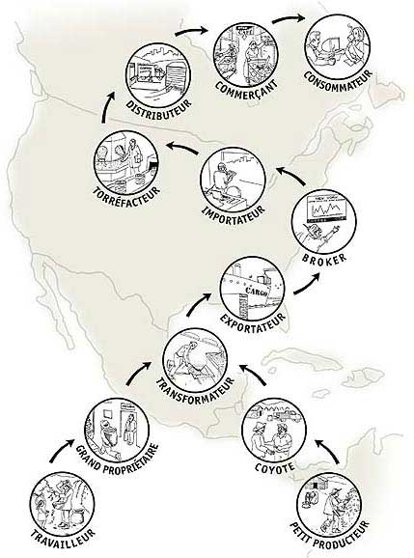

Multiplication des intermédiaires | Pour que le prix soit abordable pour le consommateur, il ne reste presque plus de profits pour le producteur ou le travailleur

La route alternative du café

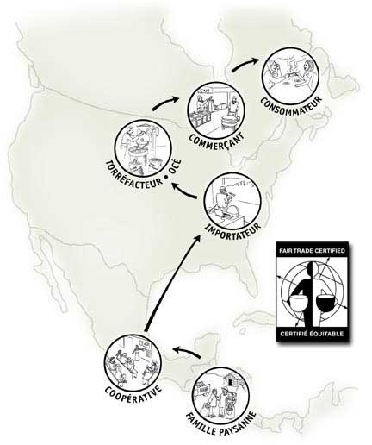

Moins d’intermédiaires | Il y a moins d’intermédiaires entre le paysan et le commerçant, ce qui leurs laisse plus de profits.
Payer le juste prix | 2,78$ le kilo
Certification | Sans ce logo, le café n’est pas équitable

Équiterre (2008), Site consulté le 19 mai 2008. Adresse URL : http://www.equiterre.org/

La balance des paiements et le taux de change

La balance des paiements
Le niveau de vie des Canadiens dépend en grande partie de leur niveau de production de biens et de services qui, vendus à l’intérieur et à l’extérieur des frontières, se transforment en revenus.

Cependant, une foule de produits que nous utilisons au fil des jours ont été fabriqués et mis sur le marché par des multinationales étrangères.

Exemple de produits étrangers | Vidéo, linge, automobiles, essence, fruits tropicaux

Comme pour le budget et le compte de banque d’un individu ou d’une famille, ces transactions peuvent être classées en entrées ou sorties de fonds selon qu’il s’agit de revenus ou de dépenses.

Balance des paiements | Comptabilisation des entrées et des sorties de fonds du pays
Compte courant | Dépenses
Compte capital | Investissements
Formule

Compte courant + Compte capital

Compte courant | Balance commerciale | Exportation – Importation
 | Balance des invisibles | Voyages, intérêts, dividendes, transports, dons
Compte capital |  | Investissements étrangers au Canada – Investissement canadien à l’étranger

Le taux de change
Ces entrées et ces sorties de fonds influencent grandement la valeur de notre monnaie, qui varie en fonction de l’offre et la demande sur le marché international.

Exemple :

Lorsqu’un touriste canadien décide de passer un mois en Floride, il doit se présenter à son institution financière pour obtenir des dollars américains. À ce moment, il demande des dollars américains (qui deviennent rare) et offre en guise de paiement des dollars canadiens (qui constituent un surplus).

Si des centaines de Canadiens effectuent la même démarche, le marché monétaire est inondé de dollars canadiens (dont la valeur baisse, car il y a un surplus). Le marché des changes suit la même loi que l’offre et la demande.

Demande de dollars canadiens | Les étrangers qui veulent faire affaire avec nous
Offre de dollars canadiens | Les Canadiens qui ont besoin de monnaies étrangères.

Mise en situation :

Dans ses groupes de mathématique, M. Routhier a établi le système suivant : il verse 10$ pour un devoir bien fait. À n’importe quel moment, l’élève peut acheter un congé de devoir pour $50.

Dans ses groupes de mathématique, Mme Marchand-Gagnon a établi le système suivant : il verse 1$ pour un devoir bien fait. À n’importe quel moment, l’élève peut acheter un congé de devoir pour $5.

Dans l’un ou l’autre des classes, tous les élèves se sont dits favorables aux règles. La valeur des achats exige un effort similaire de production dans les deux classes. Les enseignants ont un contrôle exclusif sur la masse monétaire disponible dans la classe.

Au retour des vacances de Noël, une élève de Mme Marchand-Gagnon est transférée dans un groupe de M. Routhier et vice versa.

L’élève de M. Routhier rayonne de bonheur ! L’élève de Mme Marchand-Gagnon est rouge de colère…

On comprend vite l’injustice.

Pour rétablir l’injustice, il a donc fallu demander au professeur d’économie d’établir une table de conversion, un taux de change.

1 dollar marchand-gagnon = 10 dollars routhiers

S’il n’y avait pas eu d’échange entre les deux classes, on n’aurait pas eu besoin de taux de change.

Les taux de change existent, car il y a des échanges entre les pays.

Taux de change | La valeur d’une monnaie étrangère exprimée en dollars canadiens
Facteurs influençant le taux de change | La masse monétaire de chaque pays
 | Le niveau de production interne
 | Le marché des changes (offre et demande)

 | Surplus ou rareté | Valeur du dollar
La demande augmente et l’offre reste stable | Rareté | Augmente
La demande reste stable et l’offre augmente | Surplus | Diminue
La demande diminue et l’offre reste stable | Surplus | Diminue
La demande reste stable et l’offre diminue | Rareté | Augmente

Conséquences d’une augmentation du dollar canadien  (pertes d’emplois au Canada) | Les exportations coûtent plus chers aux étrangers
 | Les importations coûtent moins chers aux canadiens
 | Les intérêts sur la dette coûtent moins cher
 | Défavorise le tourisme étranger au Canada
 | Favorise le tourisme canadien à l’étranger

Des conséquences contraires apparaissent lorsque la valeur du dollar diminue !
Calculs de taux de change

La conversion de dollars canadiens en une monnaie étrangère s’effectue en faisant un produit croisé à l’aide de la cote, c’est-à-dire le taux de change.

Au 19 février 2014, 1 dollar américain égalait 1.10100 dollar canadien.

Par exemple, pour convertir 1000 dollars canadiens en monnaie américaine, on fait le calcul suivant :

Dollars canadiens Autre devise
1000 dollars canadiens X 1 dollar américain / 1,14 dollar canadien
= 877.19 dollars américains

Et pour convertir 1000 dollars américains en monnaie canadienne, on fait le calcul suivant :

Autre devise Dollars canadiens
1000 dollars américains X 1,14 dollar canadien / 1 dollar américain = 1140 dollars canadiens

- Pour avoir les taux de change de tous les pays du monde : http://www.xe.com/fr/

L'Euro est la monnaie de douze pays de l'Union européenne : la Belgique, l'Allemagne, la Grèce, l'Espagne, la France, l'Irlande, l'Italie, le Luxembourg, les Pays-Bas, l'Autriche, le Portugal et la Finlande.

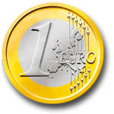

1 euro = 1.51463 dollar canadien au 19 février 2014

L’économie des pays en voie de développement

L’économie des pays en voie de développement
Généralement, on parle des pays pauvres de la planète comme des « pays en voie de développement », en opposition aux pays riches appelés « pays développés ».

Pour comprendre le sous-développement, il faut savoir de quoi il résulte et comment on le définit. Le Programme des Nations Unies pour le Développement (PNUD) a mis au point un indicateur, l’indice de développement humain (IDH), qui permet d’évaluer les pays les uns par rapport aux autres.

IDH | Indice de développement humain
Trois composantes :
Espérance de vie, niveau d’instruction et le PIB par habitant
Espérance de vie | Donne une idée de l'état sanitaire de la population du pays
Niveau d’instruction | Durée moyenne de scolarisation et le taux d'alphabétisation
PIB par habitant | Indication sur le niveau de vie moyen du pays
Limite de l’IDH | Ne tiens pas compte des inégalités

Indice de développement humain
 | IDH 1995 | IDH 2003 | IDH 2011
Norvège | 4 | 1 | 1
États-Unis | 5 | 10 | 3
Canada | 1 | 5 | 5
Italie | 19 | 18 | 24
Mexique | 47 | 53 | 57
Russie | 44 | 60 | 66
Liban | 64 | 81 | 71
Chine |  | 85 | 101
Haïti | 113 | 153 | 158

Dernier pays classé en 2011 : République démocratique du Congo (187)
Entre 2010 et 2011, tous les pays se sont améliorés sauf Madagascar, Cote d’Ivoire et Lybie.
Caractéristiques des pays en voie de développement | PIB par habitant faible
 | Taux de mortalité infantile élevé
 | Espérance de vie faible
 | Taux d’analphabétisme élevé
 | Faible ration de calorie quotidiennement
 | Faible diversité alimentaire
 | Système d’éducation déficient
 | Réseau de santé déficient
 | Taux de chômage élevé
 | Protection sociale inexistante
 | Agriculture de subsistance
 | Villes composées de ghettos et de bidonvilles

Les relations économiques entre les pays en voie de développement et les pays industrialisés
Les relations économiques entre les pays en voie de développement et les pays industrialisés portent souvent le nom de relations Nord-Sud.

Hémisphère Nord | Presque tous les pays sont industrialisés
Hémisphère Sud | Presque tous les pays sont en voie de développement
Ce n’est pas vraiment vrai… | L’Europe de l’Est et la CEI ne sont pas développées
 | L’Australie et la Nouvelle-Zélande sont développées

Produit intérieur brut par habitant 2006

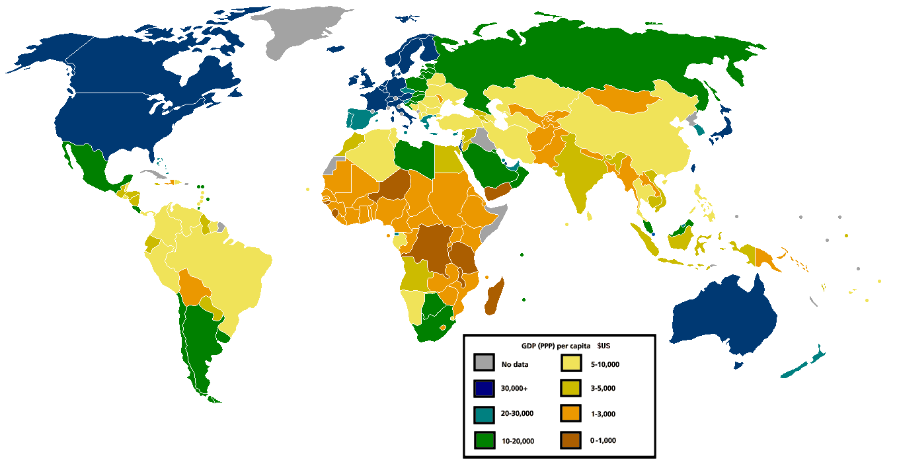
« PIB » dans Wikipedia. Site consulté le 15 avril 2008. Adresse URL : http://fr.wikipedia.org/wiki/PIB

Caractéristiques des échanges entre les pays en voie de développement et les pays industrialisés | Les pays en voie de développement exportent principalement des matières premières (pas cher)
 | Les pays en voie de développement importent des produits finis à coûts très élevés
 | Les entreprises des pays en voie de développement viennent des pays industrialisés
 | Les pays en voie de développement empruntent chez les pays industrialisés
 | Les pays en voie de développement offrent une main d’œuvre bon marché aux pays industrialisés.

L’aide au développement et les autres solutions possibles
L’aide des pays industrialisés constitue une facette des relations avec les pays en voie de développement. Ces relations sont teintées tantôt d’une grande générosité, tantôt d’un calcul d’un certain coût-bénéfice.

Type d’aide aux pays en voie de développement
Aide financière | Prêts et subvention
Aide matérielle | Vente à rabais ou don d’appareil, moyen de transport
Aide technique | Prêts de professeurs, d’ingénieurs et autres spécialistes
Aide commerciale | Achat à gros prix de produits provenant des pays en voie de développement (commerce équitable)

Provenance de l’aide aux pays en voie de développement
Aide gouvernementale | L’aide gouvernementale est souvent conditionnelle ou liées à des motivations qui ne sont pas toujours nobles…
Par exemple :

Un pays industrialisé accorde des prêts sans intérêts aux pays en voie de développement à condition que ces derniers lui achètent des biens.
Au Canada :

Agence canadienne de développement international (ACDI)
Aide privée  Les ONG | Les organisations non gouvernementales
 | Organisations laïques ou religieuses qui tentent de soulager la souffrance des populations des pays en voie de développement
Exemples :

Croix-Rouge, Médecins sans frontières, Amnistie internationale, Oxfam

Aide privée  Les multinationales | Les multinationales investissent des milliards dans les pays en voie de développement (usines, barrages, routes, etc.)
 | Elles ne le font pas par altruisme… mais par quête du profit !
Le système de l’ONU | FAO, OMS, UNESCO, UNICEF, OMC, Banque mondiale, FMI, HCR, etc.
 | Alimentation, Agriculture, Santé, Éducation, Culture, Enfance, Commerce, Droits de l’Homme, Réfugiés, etc.

En plus de l’aide internationale, d’autres solutions sont possibles pour aider les pays en voie de développement.

Autres solutions possibles aux problèmes des pays en voie de développement
Problèmes | Solutions
Ces pays exportent principalement des matières premières | Promouvoir la transformation sur place
La dette de ces pays est énorme | Effacer leurs dettes.
Surpopulation | Par l’éducation, promouvoir le contrôle des naissances
Famine | Envoyer plus de nourriture dans ces pays
Main d’œuvre non qualifiée | Mettre sur pied de vrai système d’éducation
Il n’y a pas assez d’aide internationale | La taxe Tobin sur les mouvements de capitaux :  Une taxe de 0,1% = 200 000 000 000 $ US / an

Les types d’économie
D’hier à aujourd’hui, l’humanité a connu divers types d’économie associés, entre autres, aux différents genres de société et aux diverses formes de production.

Deux grands systèmes économiques sont actuellement en application dans le monde : le système capitaliste et le système socialiste. Aucune société n’est entièrement capitaliste ou socialiste. Elles le sont à divers degrés selon un continuum.

|-----------------------------------------------|-----------------------------------------------|
Collectivisme Capitalisme

L’économie capitaliste
Époque | Révolution industrielle
Base géographique | Europe et Amérique du Nord
Principe de base | Libre concurrence et libre entreprise  Les agents économiques sont détendeurs des moyens de production
Objectif | L’enrichissement individuel (profit et salaire)
But des entreprises | L’enrichissement des propriétaires des entreprises
Initiatives | Ce sont les entrepreneurs qui doivent identifier les besoins.
Planification | L’état n’intervient pas dans l’utilisation des ressources.
Concurrence | Les entreprises sont en concurrences entre elles.
Pays les plus capitalistes aujourd’hui | États-Unis

L’économie collectiviste
Époque | 1917 – Révolution bolchevique (russe) de Lénine
Base géographique | U.R.S.S.
Origine | L’économie collectiviste est une réponse à la misère et aux inégalités de la révolution industrielle. Karl Marx en est le grand penseur.
Principe de base | Les décisions d’affectation des ressources, de la production, des investissements ou de la distribution sont prises par l’état.
Objectif | Accroissement illimité de la richesse collective
But des entreprises | Le bien-être social peut être identifié et atteint grâce au contrôle de l’état
Initiatives | L’initiative n’appartient pas à l’entrepreneur. C’est l’état qui dresse un plan général des besoins et des moyens à prendre pour répondre à ses besoins.
Planification | L’état planifie toute l’utilisation des ressources.
Concurrence | Il n’y en a pas.
Pays les plus collectivistes aujourd’hui | Chine, Corée du Nord, Cuba, Viêt-Nam, Laos

L’économie mixte
Description | À la fois des caractéristiques du système capitaliste et du système socialiste – Le meilleur des deux mondes.
Origine | John Maynard Keynes : il est possible pour un gouvernement d’utiliser des instruments afin de réguler les cycles de prospérité et de récession.
Principe de base | Coexistence d’entreprises publiques et d’entreprises privées qui interviennent dans l’économie.
 | L’État intervient pour régulariser l’économie
 | L’État intervient pour redistribuer les richesses
Pays aujourd’hui | Presque tous les pays du monde. Ex : Québec

La tendance néolibérale
Description | La mondialisation des marchés, l’importance des multinationales et la limitation des interventions de l’État dans l’économie.
Origine | La mondialisation des marchés remet en question l’importance de l’État dans l’économie.

Références :

BEAUDRY, Paul et al. Les marchés économiques, Montréal, Guérin, 1991, 445 pages.
BRUNELLE, Monique et MARTIN, Lise. Cours circuit, Laval, Éditions HRW, 1992, 504 pages.
RAPOSO, Paulo. Panorama de l’économie, Anjou, Les Éditions CEC inc., 1999, 234 pages.
Radio-Canada (2004). Site web consulté le 30 mars 2004, Adresse URL : http://www.src.ca/nouvelles/dossiers/mondialisation/

